[不同条件下惊现图像之间意外重叠！北华大学医学技术学院论文研究被质疑](https://mp.weixin.qq.com/s?__biz=Mzk1NzgyODkzOQ==&mid=2247486425&idx=1&sn=f5dac9750f8ae5440d4a569d46d9252e)

[洞察学术](javascript:void(0);)2025-04-04 09:51:06澳大利亚

# 近日，一篇发表在Scientific Reports (2023)刊上的标题为"Inhibitory effects of Schisandrin C on collagen behavior in pulmonary fibrosis“五味子丙素对肺纤维化胶原行为的抑制作用（DOI：10.1038/s41598-023-40631-6）的研究论文被知名学者Sholto David指出图像之间意外重叠，本应显示不同的治疗条件。该论文由来自北华大学医学技术学院分子生物检测技术系；北华大学药学院药理学教研室；北华大学附属医院手外科的作者Mingchen Xu , Chenghe Zhao , Haiming Song , Chunmei Wang , He Li , Xudong Qiu , He Jing , Wenyue Zhuang共同完成。

**通讯作者：Wenyue Zhuang（北华大学医学技术学院分子生物学检测技术系）**

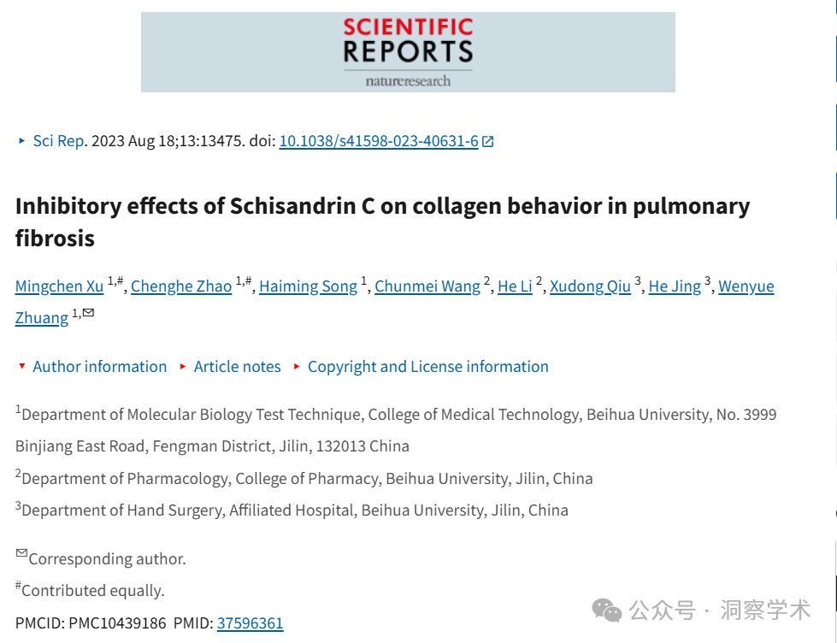

**2025年4月Sholto David在pubpeer上提出以下多组质疑：**

图 2：图像之间意外重叠，本应显示不同的治疗条件。我添加了黄色形状来显示我的意思。请作者检查并发表评论？

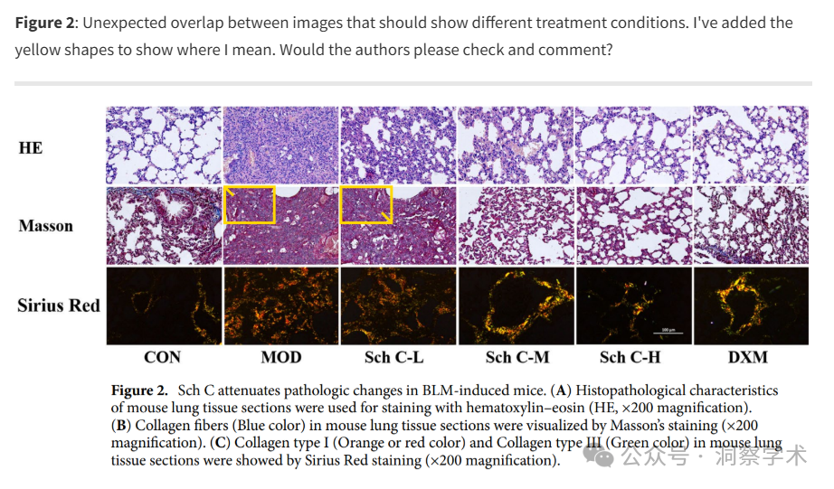

图 5 和图 6 ：在对垂直拉伸进行轻微调整后，Western blot 结果比预期更相似。我添加了红色矩形来显示我的意思。在ImageTwin.ai的帮助下进行识别。

请作者检查并评论一下好吗？

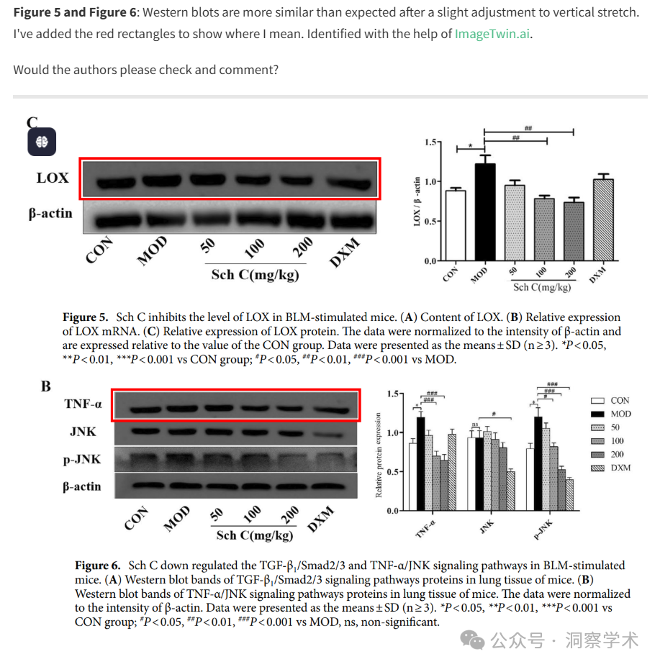

另请参见图 7B：

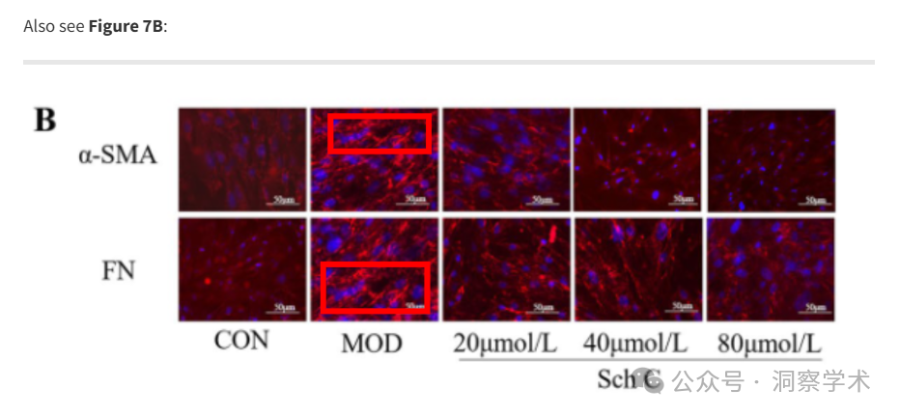

另请参见图 4C和图 6A：

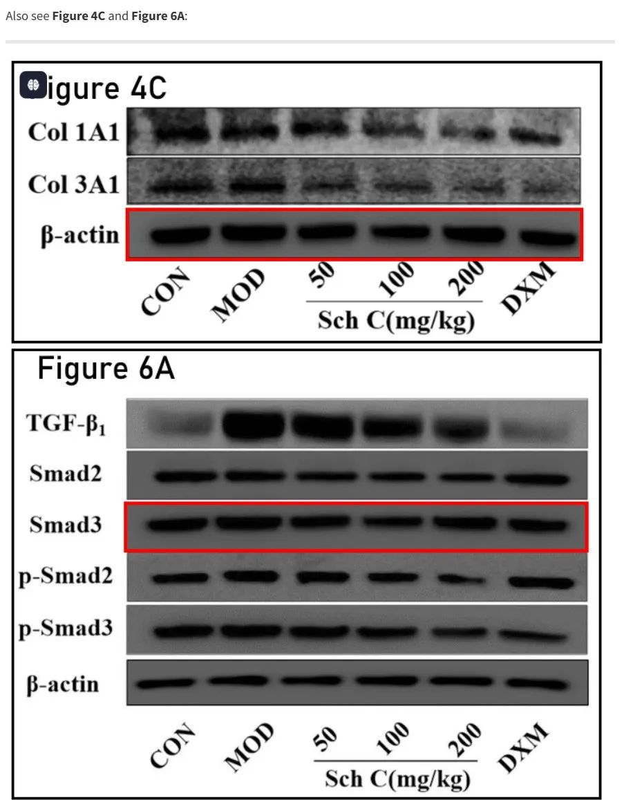

吉林省卫生科技能力提升项目（2021JC086）、吉林省科技发展计划项目（YDZJ202201ZYTS637）、北华大学研究生创新计划项目（2022[025]）、北华大学医学技术学院“迈瑞”科研创新项目（2022）资助

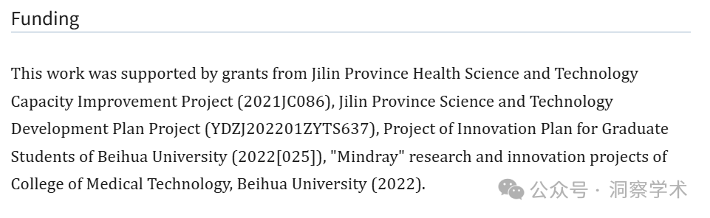

信息链接：

https://pmc.ncbi.nlm.nih.gov/articles/PMC10439186/#notes2

https://pubpeer.com/publications/38DDC5AE9D9C0F7DBE5FD24A65C8A4#

免责声明：

本文所涉及的信息均来自公开的学术网站和相关资料，力求内容准确可靠，但无法对其完整性、真实性或时效性作出绝对保证，仅供学术参考。如发现内容存在问题或有纰漏之处，请及通过私信联系我们(QQ: 3926830335)，以便及时核实和修正。

[#北华大学](https://mp.weixin.qq.com/mp/appmsgalbum?__biz=Mzk1NzgyODkzOQ==&action=getalbum&album_id=3928184271197929479#wechat_redirect)